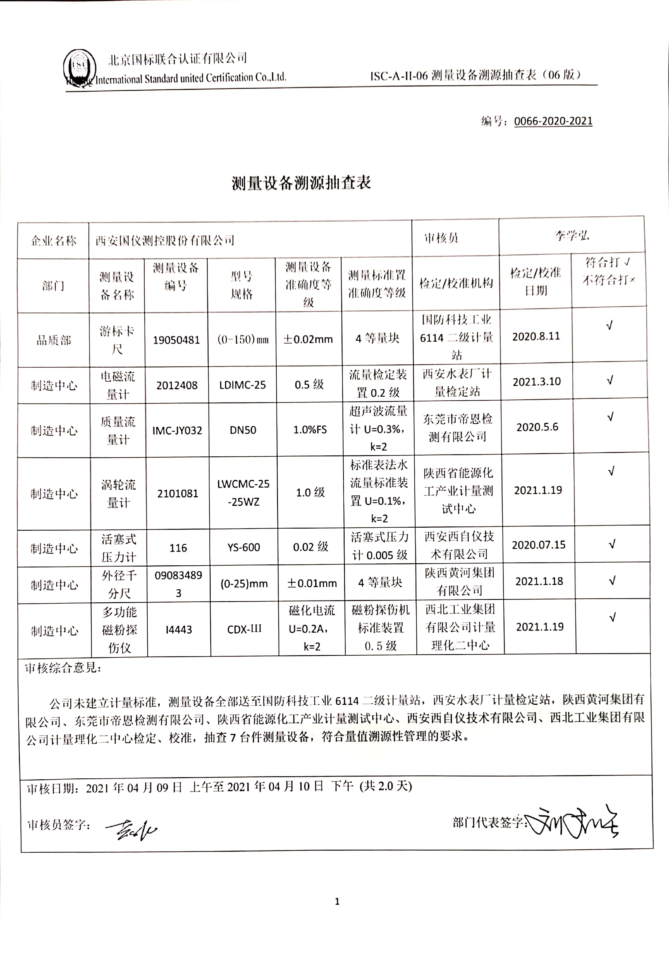
编号：0066-2020-2021

企业名称 | 西安国仪测控股份有限公司 |  |  |  |  | 审核员 | 李学弘
部门 | 测量设备名称 | 测量设备编号 | 型号  规格 | 测量设备  准确度等级 | 测量标准置  准确度等级 | 检定/校准机构 | 检定/校准日期 | 符合打√  不符合打×
品质部 | 游标卡尺 | 19050481 | (0-150)mm | ±0.02mm | 4等量块 | 国防科技工业6114二级计量站 | 2020.8.11 | √
制造中心 | 电磁流量计 | 2012408 | LDIMC-25 | 0.5级 | 流量检定装置0.2级 | 西安水表厂计量检定站 | 2021.3.10 | √
制造中心 | 质量流量计 | IMC-JY032 | DN50 | 1.0%FS | 超声波流量计U=0.3%，k=2 | 东莞市帝恩检测有限公司 | 2020.5.6 | √
制造中心 | 涡轮流量计 | 2101081 | LWCMC-25-25WZ | 1.0级 | 标准表法水流量标准装置U=0.1%，k=2 | 陕西省能源化工产业计量测试中心 | 2021.1.19 | √
制造中心 | 活塞式压力计 | 116 | YS-600 | 0.02级 | 活塞式压力计0.005级 | 西安西自仪技术有限公司 | 2020.07.15 | √
制造中心 | 外径千分尺 | 090834893 | (0-25)mm | ±0.01mm | 4等量块 | 陕西黄河集团有限公司 | 2021.1.18 | √
制造中心 | 多功能磁粉探伤仪 | I4443 | CDX-Ш | 磁化电流  U=0.2A，k=2 | 磁粉探伤机标准装置0.5级 | 西北工业集团有限公司计量理化二中心 | 2021.1.19 | √
审核综合意見：

公司未建立计量标准，测量设备全部送至国防科技工业6114二级计量站，西安水表厂计量检定站，陕西黄河集团有限公司、东莞市帝恩检测有限公司、陕西省能源化工产业计量测试中心、西安西自仪技术有限公司、西北工业集团有限公司计量理化二中心检定、校准，抽查7台件测量设备，符合量值溯源性管理的要求。
审核日期：2021年04月09日 上午至2021年04月10日 下午 (共2.0天)

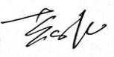
审核员签字： 部门代表签字：

测量设备溯源抽查表

